Chỉnh chung:
- Đổi tên tab Destination Agents của Traders and Suppliers thành Agents
- Xóa tab Agents tại Internal Directory
- Traders bổ sung cột “GSD” (tên sale) sau cột ROLE (lấy từ danh sách Staff ra). GSD là bắt buộc nếu ROLE chọn là CLIENT thì GSD mở cho nhập và bắt buộc, nếu ROLE khác CLIENT thì cột GSD sẽ lock ko cho nhập liệu, ô GSD chỉ là ô ký hiệu“-“. Điều chỉnh lại các ô hoặc kích thước các nút của toolbar để ko bị rớt bộ lọc xuống dòng, đảm bảo sao cho toolbar chỉ nằm trên 1 dòng. Tại tất cả các tab Traders, Ocean Carriers, Ocean Agents, Airlines, Air Agents, Customs Brokers, Hauliers, Agents, bổ sung cột FullDetail sau cột Status và có nút Detail, chỗ này là chỗ tổng hợp các thông tin các ô liệu lại với nhau thành dạng chữ để tiện copy, tham khảo (tức là sẽ theo cấu trúc cột, mục đích là để tiện copy 1 lần đủ thông tin dùng cho các mục đích khác
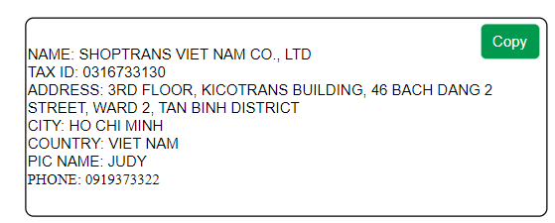
- Meeting Reminder của Workspace, cột Status, bổ sung dấu mũi tên để cho biết là còn option
- Daily Notes: ô nhập note (New note) cho viền đậm để cho biết đây là ô nhập liệu, hiện hơi mờ
- Luôn có cảnh báo trùng lặp nếu nhập trùng tại các tab của phần quản lý (các phần tại Operations mà nhập liệu để đẩy vào lưu trong mục quản lý cũng báo trùng nếu trong source đã có rồi)
- Chỗ tab Regulatory Updates: tại Link phải ở dạng liên kết ,mục đich là để user bấm vào sẽ mở link truy cập nội dung xem trực tiếp
- Logo Shoptrans dạng liên kết chuột tới sẽ là cursor pointer, khi bấm vào sẽ quay lại menu Operations
- Bổ sung tab mới của Quality Control, khi xóa tab được thêm thì hỏi để xác nhận phải trong hệ thống, ko hỏi bằng browser
- Khi bấm chuột vào tab Incident Management đang có bug nhấp nháy kéo bảng liệu chạy lên xuống, sửa lại; Tất cả bảng liệu phải ở dạng có thể điều chỉnh kích thước cột để căn chỉnh cho fix hoặc xem nội dung bị ẩn do cột nhỏ

Riêng FCL
- Bổ sung phần để thể hiện thông tin của người đang đăng nhập gồm họ tên, bộ phận nào phạm vi hoạt động gồm những bộ phận nào, thông tin liên hệ để đảm bảo cho phân quyền hiệu quả và phù hợp
- Luôn luôn có báo lỗi nếu nhập liệu trùng
- Tất cả các nút khi bấm vào nút nào đó thì sẽ chuyển màu nút đó sang cam để cảnh báo là đang thao tác trên nút đó đồng thời khi rê chuột đến các nút thì phải có hiệu ứng báo đang hoover đến
- Check lại toàn bộ liên kết, các phần sau từ DO đang lỗi liên kết rất nhiều
Thanh toolbar, bổ sung lọc tại Status thêm CANCEL
- EXW
GSD
- ECD OPS: xóa bỏ hàng trắng đã có sẵn đầu tiên, thiết kế hình thức hiển thị tương tự cột EXW+ của ECD
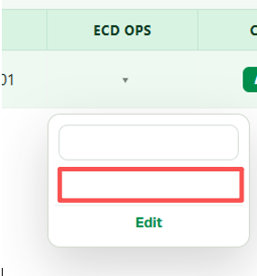
- NOTICE: vẫn chưa có truyền dữ liệu cho Dept cần truyền. nguyên tắc là các dept sẽ trao đổi hoặc nhắc nhở nhau bằng cách gửi các dòng tin tương ứng cho dept tương ứng. VD: GSD sẽ có thể pm đến ECD và ECD có thể gửi cho các dept tương ứng đã giới hạn trong code
- EXW+: thiết kế hình thức hiển thị tương tự cột EXW+ của ECD
- Client: Có báo lỗi nếu đơn vị đã có sẵn. khi tạo mới 1 Client thì dữ liệu được tạo mới đó sẽ link trực tiếp vào phần Traders & Suppliers và vai trò là Client. Khi bấm vào tên Client đã được chọn để hiện thị thì sẽ hiện ra chi tiết thông tin của đơn vị đó. Ví dụ bấm vào TEST thì sẽ hiện ra danh sách thông tin của đơn vị đó, hiện khi bấm vào đa hiện ra ô nhập liệu tìm kiếm và add new, khó để user biết được thông tin của đơn vị đó là gì nếu ở cột này đang quy tắc nhập code.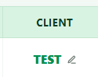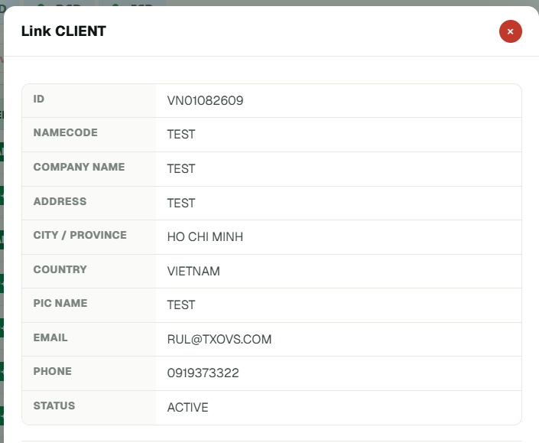

- DEALT INFO phải được liên kết với các bộ phận tương ứng của điều khoản đó, chỉ duy nhất GSD mới được nhập và điều chỉnh, các dept khác chỉ có quyền xem.
ECD
- DEALT INFO: hiện chưa link từ GSD sang
- PAYMENT REQUEST:
+ JOB NO# và REF NO#: sẽ lấy tự động từ cột tương ứng của dòng đó
+ popup cố định cột checkbox đầu dòng (tất cả những bảng liệu có checkbox đầu dòng luôn mặc định cố định
+ Dấu cộng tại charge name: khi bấm vào sẽ thiết kế như hình, khi nhập mới thì tự động thêm dòng dòng ở menu Reference Data, tab Charge (nghĩa là có thể nhập liệu trực tiếp tại menu tab Charge hoặc cũng có thể nhập ở chỗ là charge thì nó tự link vào danh sách)
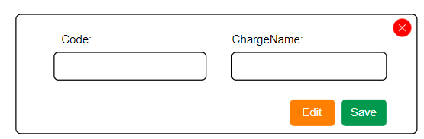
+ Dấu + tại cột pay to: tại Role gồm các dropdown: Ocean Carriers, Ocean Agents, Airlines, Air Agents, Customs Brokers, Hauliers, Agents, khi chọn cái nào thì tự động link vào phần quản lý tương ứng trong menu Traders & Suppliers
+ Pay at: tự động link từ phần country của ta Countries menu Reference Data
+ Currency: khi bấm dấu + sẽ hiện bảng nhập liệu mới như dưới. Khi nhập mới thì tự đông đẩy vào quản lý Currency của menu Reference Data
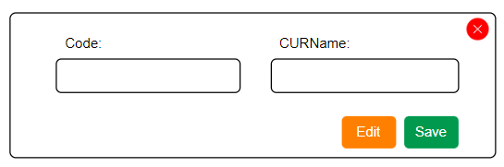
+ Collect from: tương tự pay to
+ Bổ sung tính năng RefLastBiz để tham chiếu trực tiếp phí từ lô cũng tương tự để cho chọn dòng hàng tương ứng để nhập cho nhanh. Nguyên tắc, khi bấm search ra lô cũ thì nó tự động nhảy popup là chi tiết các phí có checkbox đầu dòng, bấm vào checkbox và chọn select thì sẽ tự động đổ vào list thay vì phải nhập thủ công. Nếu các đơn vị hoặc CUR chưa xác định thì vẫn cho thể hiện cái đó vào ô nhưng border của ô đó đỏ lên cảnh báo chưa ghi vào phần quản trị (hay chưa có). Tham khảo file đính kèm (1). File bổ sung RefLastBiz.
- ECD OPS: ko có nút dropdown vì ko được thao tác, được truyền từ GSD sang
- SHIPPER, CNEE, ORIGIN AGENT, DESTINATION AGENT, LINER: tính chất tương tự nút Client của GSD (chỉnh lại hết cho tất cả chỗ nào có nhập các chỗ này của Operations).
- BC NO#: khi đã nhập thì số BC sẽ được thể hiện bên ngoài chữ ko phải chữ DETAIL
- HBL NO#: chỗ này có nút ADD+ để xác định là có HBL hay ko, xem lại file đính kèm (đang up thiếu)
- CUTOFF DETAIL: thiếu nút ADD+. Tại đây hệ thống sẽ tự động gửi mail nhắc nhở cho shipper và đơn vị được chọn về thời gian cutoff để họ cung cấp chứng từ (tự động gửi trước 4 ngày kể từ ngày cutoff SI. Nếu có cập nhật lại do bị delay ở cột VESSEL/VOYAGE thì sẽ đổi thời gian ở đây lại và gửi email nhắc nhở tự động theo thời gian mới.
- VOLUME: thể hiện ra ngoài số lượng, ví dụ nhập 2 20 GP và 3 40 OT thì hiện ra ngoài thành 2 dòng: dòng trên 2X20GP, dòng dưới 3X40OT (không thể hiện chữ DETAIL), khi bấm vào số lượng sẽ mở chi tiết bảng liệu.
- ROUTE: phần ADD+ đã ok, nhưng phần lưu tab Routes (Reference Data) cần phải sửa lại cấu trúc cột thành: POL, COUNTRY/AREA, CODE và POD, COUNTRY/AREA (lấy từ danh sách Countries trong phần quản lý Countries để đảm bảo các user khác nhau ko nhập khác nhau), CODE để tương ứng phần nhập liệu ở đây link sang quản lý. Báo lỗi nếu nhập mới mà trong source đã có rồi (nghĩa là ko cho phép trùng lặp). Đổi màu mặc định của nút Save luôn là xanh lá
- VESSEL/VOYAGE: bổ sung Vessel Delay và apply to all same vessel (như code bổ sung đính kèm) (2). File cho VESSEL/VOYAGE
- FREETIME CONFIRMATION: khi đã ghi nhận là bao nhiêu DEM, DET thì bên ngoài sẽ thể hiện số lượng đó, ví dụ, 14 DEM, 7 DET thì bên ngoài thể hiện 14/7 (ko thể hiện chữ DETAIL)
- PRE-ALERT SENDING: DESTINATION AGENT tự động điền tên của đơn vị này lấy từ cột DESTINATION AGENT, nguồn từ source agents ra, hiện FullName, ko hiện code.
- BILL RELEASE: ko thể thao tác nếu BILL DETAIL chưa có dữ liệu, đây là dữ liệu được hình thành sau khi BILL DETAIL đã được nhập đầy đủ và các checkbox đã đầy đủ (chỉ chuyển dữ liệu sang cho nhập liệu khi HBL APPROVED và MBL APPROVED). Đang bị lõi khi bấm nút Export B/L và nội dung bên trong popup cũng ko đúng, nó phải là 1 vận đơn hoàn chỉnh có ngày giờ như code đã gửi. Đồng thời khi bấm vào Release B/L to Shipper xuất hiện lớp màn trắng che dòng chữ, đề nghị làm y chang như sourcecode đã gửi. (3) File tại BILL RELEASE
- TRUCKS & CONT/SEAL INFO: dữ liệu được liên kết trực tiếp từ TCD sang, ko thể thao tác (xem lại phần ngày giờ vẫn đang chưa khóa và chưa liên kết dữ liệu từ TCD)
TCD
- ECD OPS: ko có nút dropdown vì ko được thao tác, được truyền từ GSD sang
- TCD OPS: thiết kế hình thức hiển thị tương tự cột EXW+ của ECD
- Từ BU đến VESSEL/VOYAGE: tự link dữ liệu từ ECD sang
- PICKUP DETAIL: khi nhập ở đây chưa tự động link sang cột tương ứng của các Dept khác. Khi bấm Send to Shipper thì khóa hết tất cả các nút, ko thể chỉnh sửa, nút Edit luôn luôn là nút dùng để chỉnh sửa. (hiện thấy đang ko truyền dữ liệu sang ECD và FCD). Check lại STATUS NOT YET SEND TO SHIPPER (phải liên kết trực tiếp từ TCD, nếu TCD chuyển trạng thái thì ở đây cũng phải chuyển, tương tự cho CCD, DCD, FCD)
- TRUCKS & CONT/SEAL INFO:
+ Bổ sung cột ContType vào sau cột Container No# để thể hiện loại cont. Khi cột Volume đã nhập liệu số lượng là bao nhiêu rồi thì tại đây sẽ tự động sinh ra số lượng dòng tương ứng với từng loại cont đó, ví dụ VOLUME nhập là 1X20GP và 1X20OT thì tại đây sẽ sinh sẵn 2 dòng, cột ContType sẽ nhập sẵn 1dòng 20GP, 1 dòng 20OT (cấu trúc này là lấy trực tiếp từ TYPE và PURPOSE của cột thuộc popup VOLUME kết nối với nhau mà thành)
+ tất cả các trường dữ liệu của các cột bắt buộc phải có nhập liệu, ko có thì ko cho lưu, nếu đã bấm Save thì ko cho nhập liệu nữa (hiện đang lỗi đã Save nhưng vẫn còn nhập liệu được). Nút Clear cũng tương tự, đã save thì nút clear cũng phải lock luôn
+ popup khi bấm Add Truck company bằng dấu +, khi bấm save phải lock nút save và nút cancel
+ khi chọn tên đơn vị phải ở dạng liên kết, khi click vào thì sẽ hiện lại thông tin đơn vị đó ra (xem file nguồn có sẵn) đồng thời tại cột Driver info cũng vậy, ten người sẽ là liên kết, khi click vào hiện ra thông tin người đó như bảng lưu trữ
+ Phần này cũng sẽ liên kết với các phần khác của các dept khác, cần bổ sung tương tự, đây là nguồn cho các dept khác.
CCD
- ECD OPS: ko có nút dropdown vì ko được thao tác, được truyền từ GSD sang
- CCD OPS: thiết kế hình thức hiển thị tương tự cột EXW+ của ECD
- Từ BU đến VESSEL/VOYAGE: tự link dữ liệu từ ECD sang
- TRUCKS & CONT/SEAL INFO: dữ liệu được liên kết trực tiếp từ TCD sang, ko thể thao tác (xem lại phần ngày giờ vẫn đang chưa khóa và chưa liên kết dữ liệu từ TCD)
- CLEARANCE DETAIL: sai cấu trúc, làm y chang phần hiển thị của cột này của DDU CCD. Cấu trúc tại đây sẽ là bảng danh sách số cont seal sau đó cho phép user chọn 1 trong 3 trường hợp, tất cả cont 1 tờ khai thì bấm vào checkbox all để chọn hết tất cả cont và bấm vào dấu + để thêm số tờ khai và mọi tờ khai đều mirror ngay cho nhau vì toàn bộ cont thuộc 1 tờ khai; mỗi cont 1 tờ khai thì từng dòng từng cont sẽ có nút + để thêm tờ khai tương ứng, hoặc 1 cont nhiều tờ khai thì từng dòng sẽ có dấu + sau đó bấm + thì lại thêm tiếp cho cont đó của duy nhất dòng đó.
DCD
- ECD OPS: ko có nút dropdown vì ko được thao tác, được truyền từ GSD sang
- DCD OPS: thiết kế hình thức hiển thị tương tự cột EXW+ của ECD
- EXW+: ko có nút dropdown vì ko được thao tác, được truyền từ GSD sang
- Từ BU đến VESSEL/VOYAGE: tự link dữ liệu từ ECD sang
- TRUCKS & CONT/SEAL INFO: dữ liệu được liên kết trực tiếp từ TCD sang, ko thể thao tác (xem lại phần ngày giờ vẫn đang chưa khóa và chưa liên kết dữ liệu từ TCD)
- SI SUBMIT: tại popup
+ Shipper/cnee: sẽ lấy trực tiếp thông tin shipper/cnee đã được chọn từ cột Shipper sang (lấy từ Company Name, Tax ID, Address, City / Province, Country, PIC Name, Email, Phone), mỗi cột là 1 dòng trong ô nhập liệu (cho phép sửa chữa)
+ Booking No.: tự động điền số BC NO# từ cột BC NO# vào
+ Vessel/Voyage: tự động điền từ cột tương ứng vào
+ Departure Date: tự động điền từ cột ETD
+ Port of Loading: tự động điền từ cột tương ứng nhưng sẽ ko hiện code mà hiện POL,_Country, POD,_Country. Ví dụ code tại cột đó đang là CNSHA-VNHPH thì trong phần quản lý sẽ có POL: SHANGHAI, Country: CHINA, code: CNSHA, POD: HAI PHONG, Country: VIET NAM, code: VNHPH, vậy ô này sẽ nhập là SHANGHAI, CHINA
+ Port of Discharge: tương tự bên trên nhưng là POD: HAI PHONG, VIET NAM
+ Place of Receipt và Place of Delivery: sẽ là 2 ô trống để user tự nhập liệu
+ Container & Seal Information: tự động lấy số cont/seal/ContType từ TCD sang hiển thị, user chỉ cần bổ sung các cột còn lại
+ Xóa nút Add Container vì dữ liệu là liên kết, ko phải DCD tự nhập số lượng nên ko cần nút này
+ Ký: Ký: khi bấm vào Save bên dưới phần ký sẽ ghi ngày tháng và thời gian ký với dấu tick xanh
+ Khi bấm vào Export PDF thì ra trực tiếp popup in, ko có popup nền (xem lại khi bấm vào sẽ ra 2 popup, ko cần hiện popup dưới, chỉ cần popup trên là được)
- BILL DETAIL:
+ SI SUBMIT: sẽ do user tự click
+ SI RECEIVED của HBL DETAILS, thì 2 nút Export B/L và Export FCR đều ở dạng lock mờ, nhưng bấm vào vẫn còn thao tác, lỗi. Khi bấm vào checkbox thì 2 nút này sáng lên để thao tác, khi bấm vào từng nút thì sẽ có thể hiện thông tin nhập liệu tương ứng của từng cái (check lại file hoặc tham khảo file đính kèm lại) (4). File Export B/L và Export FCR của BILL DETAILS. Khi bấm vào Send B/L to Shipper phải hiện danh sách mail (tham khảo file).
- BILL RELEASE: tham khảo file sửa (5). Sửa BILL RELEASE
DCD(Nhầm FCD chứ không phải DCD)
- EXPENSE/COLLECT LIST: popup
+ JOB NO# và REF NO#: tương tự ECD
+ bị lỗi khi cố định checkbox đầu dòng, check lại
+ xóa các sample có sẵn, tại đây là liên kết từ các bên yêu cầu gửi đến đề FCD duyệt và trả về kết quả cho các Dept khác (cột PAYMENT REQUEST).
- FCA+FCF: những cột đã chỉnh sửa tương tự EXW
- DO
ICD
- PAYMENT REQUEST: lấy cột này của EXW ECD làm chuẩn để sửa lại
- ICD OPS: tham khảo EXW
- PRE-ALERT CONFIRMATION: tại phần nhập liệu của DEM/DET (FREETIME), khi bấm save để lưu số lượng thì ô nhập số lượng ko bị khóa đảm bảo sao cho nếu muốn update 1 cái mới thì sẽ chỉ thêm mới và save là được, nút Edit sẽ áp dụng chung cho toàn bộ popup, ko phải kích vào dòng đã nhập của DEM/DET thì mới cho phép edit.
- ARRIVAL NOTICE SENDING: popup
+ From (Shipper)/To (CNEE): lấy trực tiếp thông tin shipper từ cột SHIPPER (tương tự cột SI của EXW)
+ Vessel/Voyage: lấy từ cột tương ứng qua
+ ETA: tương tự
+ B/L NO: tương tự
+ PORT OF LOADING/DISCHARGE: tương tự EXW.
+ ContNo# ContType SealNo#: link trực tiếp từ cột CONT/SEAL INFO sang. Bổ sung checkbox kế bên tiêu đề Container & Seal Information “As per B/L”, khi đó bảng sẽ thu hẹp lại chỉ còn 1 dòng duy nhất và tại cột ContNo#/SealNo# sẽ hiển thị là As per B/L các cột khác trống để nhập thủ công.
+ Xóa nút Add Container do dữ liệu liên kết, ko có thêm mới ở đây
+ bảng liệu charge Due: tham khảo file mẫu (File 5. ChargeDue AN)
+ Ký: khi bấm vào Save bên dưới phần ký sẽ ghi ngày tháng và thời gian ký với dấu tick xanh
+ Khi bấm export AN thì cấu trúc PDF ko đúng với mẫu, cần làm giống hệt, Cấu trúc chỗ này có vẻ lỗi, check và sửa lại toàn bộ
- DO RELEASE:
+ Căn lại dòng checkbox của xác định phí để ô nhập calendar ko rớt xuống dưới
+ Nút Export chưa có tác dụng (tham khảo file đinh skèm) File 6. DO release
- PICKUP / RETURN STATUS: check lại, hiện só lượng đang lặp lại 3 lần, tại tiêu đề Pickup Date, Return Date, ngay kế bên bổ sung nút “All” khi bấm vào thì sẽ copy ngày của dòng đầu tiên cho tất cả các dòng dưới.
FCD: xem lại file FCD từ file EXW
- DDU: lấy DDU làm chuẩn, DDP 100% tương tự và DAP sẽ ko có Dept CCD, còn lại làm tương tự
GSD: như EXW
ICD:
- PAYMENT REQUEST: tương tự như EXW (chỉ có EXW đúng các phần khác đều ko đúng, nên lấy EXW làm chuẩn chỉnh lại)
- MBL NO#: đang lỗi, chổ này chi là ô nhập liệu thông thường, ko có gì đặc biệt (xem lại các dept kia chỉ là link dữ liệu từ đây qua, ko có nút)
- VOLUME: check lại phần liên kết với CCD, TCD, FCD (đang lỗi liên kết, check lại các phần khác)
- PRE-ALERT CONFIRMATION: khóa luôn 2 checkbox đầu (MBL CONFIRMED và HBL CONFIRMED) phần này sẽ do CCD check và link ra. Thao tác các nút tại FREETIME tương tự phần này của file DO
- DELIVERY DETAIL: vẫn chưa link từ TCD sang; phần này sẽ ko có đính kèm Booking và nút eye nên 2 chỗ đó ko hiển thị. Nếu TCD đã bấm send to cnee thì status ở gốc phải phải đổi trạng thái.
- ARRIVAL NOTICE SENDING: tham khảo cột này của DO và bảng liệu Container & Seal Information làm y chang của DO (mỗi dòng sẽ ko có nút xóa vì nó là link dữ liệu). Cấu trúc chỗ này có vẻ lỗi, check và sửa lại toàn bộ
- ATA: bổ sung icon lịch để chọn như cột DO VALIDITY
TCD:
- VOLUME: chưa liên kết
- DELIVERY DETAIL: đã bấm save, chuyển tab xong quay lại thì ko còn trạng thái save nữa
- CLEARANCE DETAIL: tham khảo cột này của ICD nhưng ở dạng khóa
- TRUCK & CONT/SEAL INFO: tham khảo cấu trúc của EXW TCD, có yêu cầu bổ sung cột ContType kế bên Container No#, check lại phần hiển thi đang bị ko hiển thị hết, căn chỉnh lại sao cho ko bị mất dữ liệu. Đây là phần TCD sẽ có các phần nhập liệu y change như TCD của EXW
FCD:
- EXPENSE/COLLECT LIST: sửa lại như FCD của EXW
- Lỗi liên kết các cột
- TRUCK & CONT/SEAL INFO: liên kết từ TCD xuống như chỉ hiện thị ko thao tác gì cả

